Trường THPT Lê Minh Xuân ĐÁP ÁN THI HỌC KỲ 1 – NH: 2015 – 2016
Tổ Vật lý – CN MÔN : VẬT LÝ 11 – Thời gian làm bài : 45 phút
Câu | Nội dung | Điểm
1 | Điện trường là dạng vật chất (mt) ….  Cường độ điện trường là …. | 0.5  0.5
2 | Hiệu điện thế là …  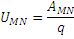  Chú thích | 0.5  0.25  0.25
3 | Dòng điện là …  Cường độ dòng điện là…  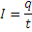 | 0.25  0.5  0.25
4 | Điện năng tiêu thụ của đoạn mạch là …  U giữ nguyên, R tăng 2 lần thì P giảm 2 lần | 0.5  0.5
5 | Dòng điện trong chất điện phân là …  Định luật Faraday thứ 2: đương lượng điện hóa …  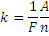 | 0.25  0.5  0.25
6 | 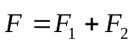 (1)  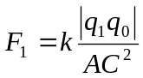=2,4.10⁻⁶N  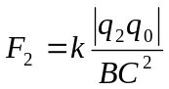=1,8.10⁻⁶N  Vẽ hình. 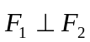  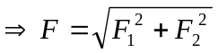=3.10⁻⁶N  Lưu ý: phải có biểu thức (1) mới cho điểm 0,25d độ lớn F | 0.25  0.25  0.25  0.25
7 | 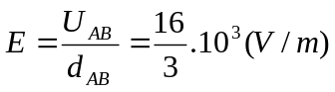  A_{CA}=Eq_{e}d_{CA}=5,12.10⁻¹⁷(J) | 0.25+0.25  0.25+0.25
8 | U_{max}=E_{max}.d=3000(V/m)  Q_{max}=c.U_{max}=6.10⁻⁷(C) | 0.25+0.25  0.25+0.25
9 | 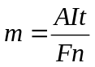➔ I = 1,5A  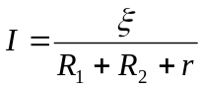➔ ξ = 16,5(V) | 0.25+0.25  0.25+0.25
10 | 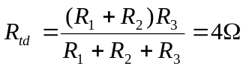  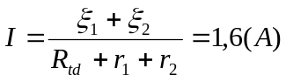  P=ξ₁I = 4,8(W) | 0.25  0.25+0.25  0.25

Lưu ý: Sai hoặc thiếu đơn vị trừ 0,25đ, trừ không quá 0,5đ / bài thi.
Học sinh có thể giải theo nhiều cách, nếu đúng vẫn được chấm điểm tương ứng.
Tổ trưởng chuyên môn

